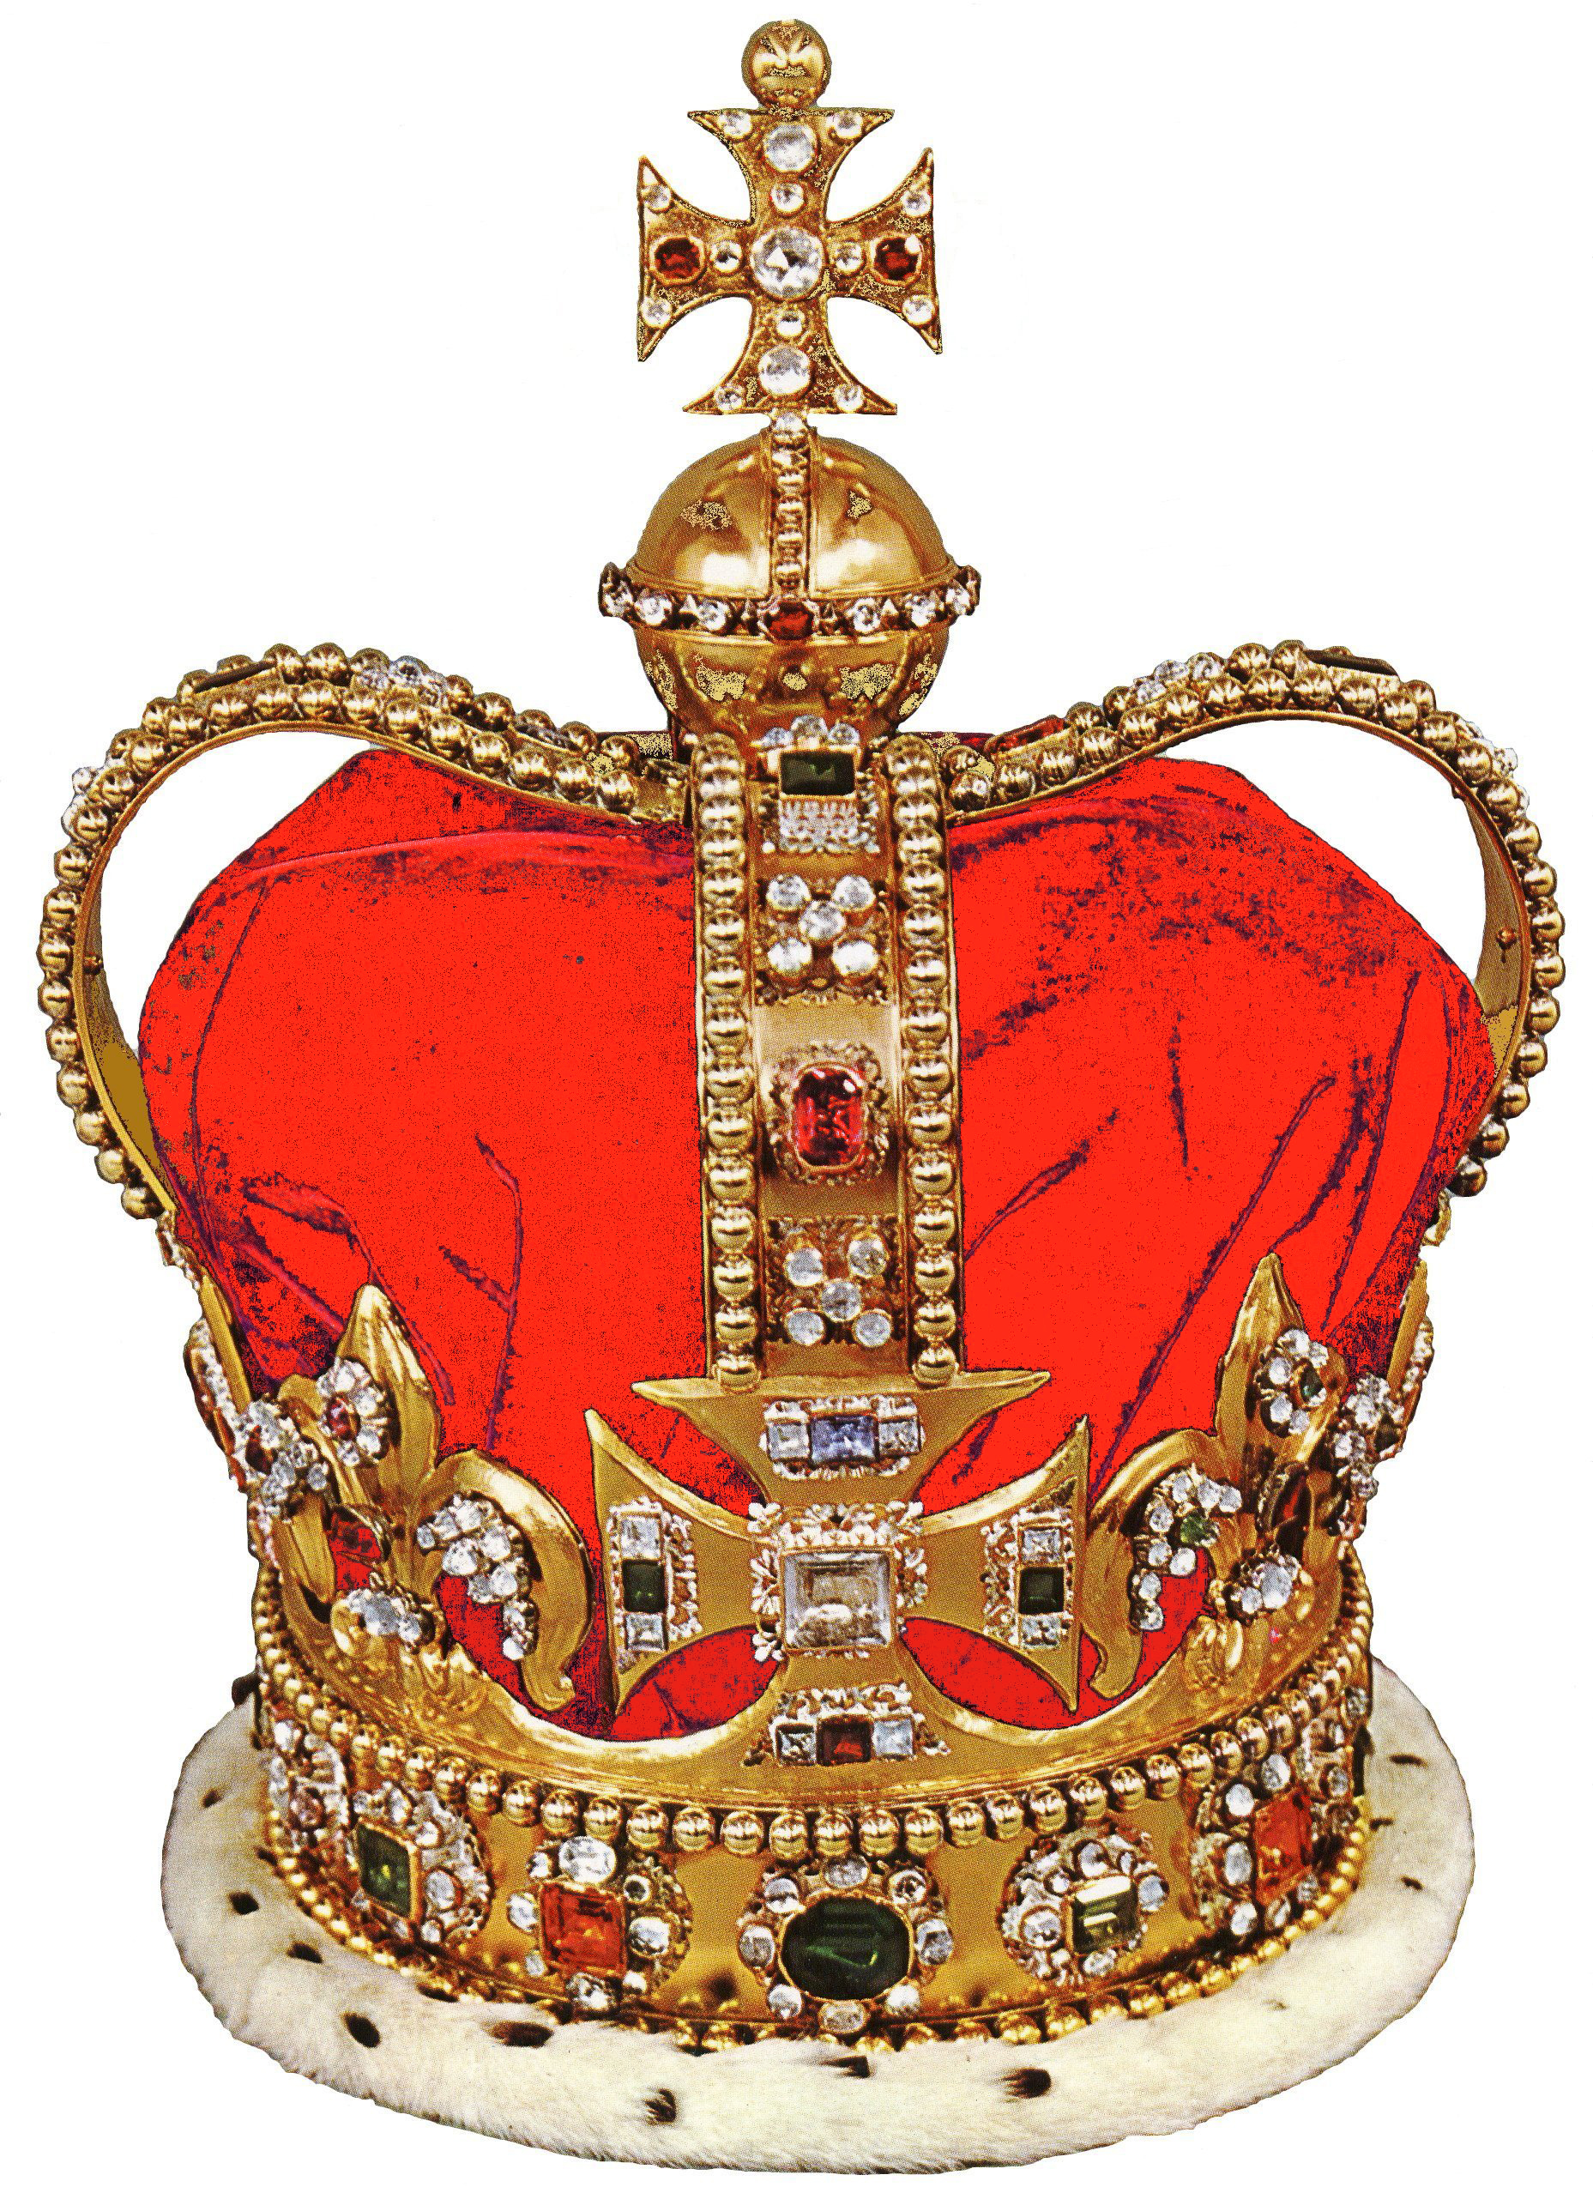  Lords | Notice d’utilisation  Changement des ampoules  Référence et Puissance électrique

1 – Débranchez la prise électrique de la lampe ou la lanterne et retournez la lampe | 2 – Tirez doucement sur le fil d’alimentation électrique afin de le dégager | 3 - Tirez délicatement sur la douille …
4 - … afin d’extraire l’ampoule | 5 – dévissez l’ampoule et remplacez la par une de même puissance | 6 – Appuyez sur les ressorts afin de pouvoir glisser l’ampoule dans la lampe ou la lanterne
7 – Enfoncez sans forcer l’ampoule et la douille dans la lampe | 8 – Appuyez délicatement sur la douille afin de l’enfoncer complètement | 9 – Tirez de nouveau sur le fil d’alimentation électrique.  Votre lampe est de nouveau opérationnelle

Référence | Désignation des articles | Référence | Puissance
LAN-023 | Lampe en cristaux de sel – Modèle mini (Poids : inf à 2 kg – haut. 15-20 cm) | 230 V – E14 | 15 Watts
LAN-023 | Lampe en cristaux de sel - Petit modèle (Poids : 2 à 3 kg – haut. 15-22 cm) | 230 V – E14 | 15 Watts
LAN-035 | Lampe en cristaux de sel - modèle Médium (Poids : 3 à 5 kg – haut. 23 - 26 cm) | 230 V – E14 | 25 Watts
LAN-057 | Lampe en cristaux de sel - Grand modèle (Poids : 5 à 7 kg – haut. 26 - 30 cm) | 230 V – E14 | 25 Watts
LAN-079 | Lampe en cristaux de sel - modèle prestige (Poids : 7 à 9 kg – haut. 30-35 cm) | 230 V – E14 | 40 Watts
LAN-913 | Lampe en cristaux de sel - modèle grand prestige (Poids : 9 à 13 kg – haut. 35-38 cm) | 230 V – E14 | 60 Watts
LAL-023 | Lanterne en cristaux de sel (Poids : 2-3 kg – haut 24 cm env.) | 230 V – E14 | 15 Watts
LAS-035 | Lampe en cristaux de sel – sphère (Poids : 2-3 kg – haut 15 cm env.) | 230 V – E14 | 15 Watts
LAG-023 | Lampe en cristaux de sel – goutte « d’eau » (Poids : 2-3 kg – haut 15 cm env.) | 230 V – E14 | 15 Watts

